Peningkatan Kesadaran Lingkungan melalui Edukasi Konservasi Mangrove Bagi Paguyuban PPT Tunas Mulia Keputih Surabaya
Dika Rahayu Widiana1*, Luqman Cahyono², Imaniah Sriwijayasih², Eky Novianarenti¹, Yugowati Praharsi2, Irma Rustini Aju², Laili Faizatul Mahgfiroh¹, Anda Iviana Juniani³, Tarikh Azis Ramadhani²

1Jurusan Teknik Permesinan Kapal, Politeknik Perkapalan Negeri Surabaya, Jl. Teknik Kimia Kampus ITS, Keputih, Sukolilo, Surabaya 60111, Indonesia
2Jurusan Teknik Bangunan Kapal, Politeknik Perkapalan Negeri Surabaya, Jl. Teknik Kimia Kampus ITS, Keputih, Sukolilo, Surabaya 60111, Indonesia
3Teknik Desain dan Manufaktur, Jurusan Teknik Permesinan Kapal, Politeknik Perkapalan Negeri Surabaya, Jl. Teknik Kimia Kampus ITS, Keputih, Sukolilo, Surabaya 60111, Indonesia

Abstrak. Mangrove merupakan salah satu ekosistem di wilayah pesisir yang memiliki fungsi ekologis, sosial, dan ekonomi. Namun, ekosistem mangrove yang kaya akan manfaat juga rentan terhadap ancaman yang dapat menimbulkan kerusakan. Penebangan liar, alih fungsi lahan, pengolahan limbah yang buruk, dan kurangnya kesadaran masyarakat terhadap lingkungan menjadi tantangan dalam menjaga ekosistem ini agar dapat tumbuh dan berkembang dengan baik. Salah satu upaya yang dapat dilakukan untuk menumbuhkan kesadaran dan kepedulian terhadap lingkungan yaitu melalui penyelenggaraan pendidikan lingkungan bagi anak usia dini. Orang tua sebagai role model bagi anak memiliki peranan penting untuk mendukung hal tersebut. Dengan hal ini, tim pengabdian masyarakat Politeknik Perkapalan Negeri Surabaya berkolaborasi dengan paguyuban PPT Tunas Mulia Keputih Sukolilo Surabaya yang beranggotakan wali murid dari siswa-siswi AUD melalui kegiatan penyuluhan terkait edukasi konservasi mangrove. Kegiatan ini diberikan kepada peserta paguyuban dengan tujuan meningkatkan pengetahuan dan kesadaran terhadap lingkungan, khususnya dalam menjaga ekosistem mangrove melalui kegiatan konservasi. Diharapkan setelah dilakukannya kegiatan tersebut, peserta paguyuban menjadi lebih peduli dan dapat mempraktikkannya dalam kehidupan sehari-hari. Selain itu, pengetahuan yang sudah didapatkan oleh peserta paguyuban juga dapat dijadikan bekal dalam memberikan pendidikan lingkungan sejak dini kepada anak.

Katakunci: Mangrove, PAUD, Pengabdian Masyarakat, PPT Tunas Mulia.

Abstract. Mangrove ecosystems in coastal areas provide significant ecological, social, and economic benefits. However, they are highly vulnerable to various threats, including illegal logging, land-use conversion, poor waste management, and low public environmental awareness. To foster environmental consciousness from an early age, one effective approach is the implementation of environmental education for young children, with parents serving as essential role models. In response to this need, a community service team from Politeknik Perkapalan Negeri Surabaya collaborated with the PPT Tunas Mulia Keputih Sukolilo Surabaya parents’ association, comprising guardians of early childhood education students. A counseling program on mangrove conservation education was conducted for the association members. The activity aimed to enhance participants’ knowledge and environmental awareness, specifically regarding the preservation of mangrove ecosystems through conservation practices. It is expected that following the program, participants will demonstrate greater environmental concern and integrate conservation habits into their daily lives. Furthermore, the knowledge acquired is intended to equip parents with the capacity to deliver early environmental education to their children.

Keywords: Community Service, Mangrove, PAUD, PPT Tunas Mulia.

Pendahuluan
Indonesia adalah negara kepulauan yang memiliki keanekaragaman hayati serta potensi sumber daya alam yang melimpah, khususnya di wilayah pesisir dan pulau-pulau kecil (Sambah et al., 2019). Wilayah pesisir merupakan wilayah pertemuan antara daratan dan lautan yang saling berinteraksi di mana di dalamnya terdapat berbagai ekosistem. Salah satu sumber daya yang dimiliki oleh wilayah pesisir yaitu ekosistem mangrove (Forstudents, 2021). Namun, ekosistem tersebut sangat rentan terhadap gangguan seperti alih fungsi lahan, pencemaran limbah, penebangan liar, dan lain-lain. Selain itu, rendahnya kesadaran masyarakat terhadap lingkungan juga menjadi faktor rusaknya ekosistem mangrove.
Pendidikan lingkungan bagi anak usia dini dapat menjadi salah satu upaya dalam membentuk sikap dan karakter kepedulian terhadap pelestarian alam dan pembangunan berkelanjutan (Hapsawati et al., 2025). Pada fase ini, anak sedang berada di masa “Golden Age”, yaitu masa di mana anak mengalami proses pertumbuhan dan perkembangan yang sangat pesat sehingga mampu menghafal, meniru tindakan, dan memahami sesuatu dengan cepat (Age & Age, 2024).
Sejalan dengan hal tersebut, pembelajaran terkait lingkungan bagi anak usia dini membutuhkan kerja sama antara orang tua, pihak sekolah, dan masyarakat dalam memberikan pemahaman dan praktik menjaga lingkungan (Pratiwi, 2025). Dari tiga unsur tersebut, orang tua memiliki peranan penting dalam membentuk karakter anak usia dini (Anak et al., 2022). Orang tua sebagai role model bagi setiap anak perlu berperan aktif dalam memberikan contoh kepedulian terhadap lingkungan dengan cara tidak membuang sampah sembarangan, mengajak anak melakukan kegiatan bertanam, dan mengenalkan ekosistem pesisir. Edukasi-edukasi tersebut merupakan upaya konservasi mangrove yang dapat diajarkan guna menumbuhkan kesadaran dan kepedulian terhadap lingkungan pada anak sejak dini.
PAUD Tunas Mulia Keputih yang berlokasikan di wilayah pesisir timur Surabaya memiliki keterkaitan yang erat dengan ekosisitem pesisir dan laut yang menjadi potensi sekaligus tantangan dalam mendukung pendidikan yang berkualitas dan berkelanjutan. Kondisi geografis ini dapat dimanfaatkan oleh PAUD Tunas Mulia Keputih sebagai sumber belajar, khususnya dalam menanamkan nilai kepedulian terhadap lingkungan. Meskipun demikian, masih terdapat permasalahan terkait optimalisasi integrasi pendidikan lingkungan dalam pembelajaran PAUD dan terbatasnya keterlibatan orang tua dalam penguatan nilai pembelajaran. Oleh karena itu, perlu adanya upaya yang dapat diterapkan untuk mendukung penyelenggaraan pendidikan yang berkualitas dan relevan dengan konteks lingkungan setempat baik bagi siswa-siswi PAUD Tunas Mulia Keputih maupun para guru dan orang tua murid.
Tim pengabdian masyarakat (Pengmas) dari Politeknik Perkapalan Negeri Surabaya (PPNS) berkolaborasi dengan Paguyuban PPT Tunas Mulia Keputih Surabaya dalam memberikan edukasi konservasi mangrove yang bertujuan untuk memberikan pemahaman mengenai pentingnya pelestarian mangrove bagi lingkungan dan kesejahteraan masyarakat pesisir (Woja & Dompu, 2025). Selanjutnya, diharapkan dengan adanya kegiatan ini juga dapat meningkatkan pengetahuan dan kepedulian terhadap lingkungan pada orang tua murid serta guru PAUD Tunas Mulia sebagai bekal dalam mendukung upaya pembelajaran lingkungan bagi anak usia dini.
Sebelumnya, kegiatan serupa belum pernah diberikan pada paguyuban PPT Tunas Mulia, sehingga kegiatan penyuluhan terkait edukasi konservasi mangrove ini sangat menarik minat para anggota paguyuban, dalam hal ini yaitu wali murid PAUD Tunas Mulia. Selain memberikan penyuluhan terkait edukasi konservasi mangrove, tim pengmas dari PPNS juga menyerahkan media mewarnai dan gambar-gambar biota laut yang dapat digunakan oleh siswa PAUD untuk mengenal jenis-jenis ekosistem apa saja yang ada di laut.

Kajian Pustaka

Mangrove merupakan ekosistem pesisir yang tumbuh di antara lingkungan darat dan laut yang memiliki konsentrasi salinitas tinggi, dinamika pasang surut air laut, dan kondisi tanah berlumpur (Arifanti et al., 2022). Pada ekosistem mangrove terdapat interaksi antara komponen biotik dan abiotik yang saling berkaitan (Sartinayanti, 2023). Interaksi tersebut tentu dapat berpengaruh terhadap fungsi ekologis di suatu kawasan pesisir. Adapun peran penting ekosistem mangrove dalam beberapa aspek, di antaranya yaitu fungsi ekologis, ekonomi, dan sosial. Secara ekologis, mangrove sangat berperan penting sebagai tempat berkembang biaknya fauna akuatik, menyerap karbon, dan meminimalisir risiko bencana seperti gelombang badai (Bimrah et al., 2022). Secara sosial-ekonomi, ekosistem mangrove dapat dijadikan sebagai sektor wisata, perikanan, dan sumber mata pencaharian masyarakat sekitar.
Di balik ekosistem mangrove yang memiliki peranan penting terhadap lingkungan dan perkembangan berkelanjutan. Ekosistem mangrove juga rentan terhadap ancaman yang dipicu oleh banyak faktor seperti alih fungsi lahan, eksplorasi minyak dan gas, pengurugan, pengolahan limbah yang buruk, dan lain-lain (Ohimain & Turner, 2026). Kurangnya kesadaran dan pengetahuan masyarakat terhadap lingkungan, khususnya terkait ekosistem mangrove, juga dapat menjadi salah satu faktor penyebab kerusakan yang berdampak pada fungsi ekologis, sosial, dan ekonomi. Oleh karena itu, untuk mengurangi dan meminimalisir dampak kerusakan pada ekosistem mangrove, perlu adanya konservasi mangrove. Konservasi mangrove merupakan suatu upaya rehabilitasi ekosistem mangrove demi keberlanjutan fungsi ekologis dan pengembangan potensi ekonomi lokal sebagai alternatif sumber penghasilan (Puspitasari et al., 2025).
Selain kegiatan konservasi mangrove, penyelenggaraan pembelajaran lingkungan bagi anak usia dini juga dapat menjadi salah satu upaya untuk menumbuhkan kepedulian anak terhadap lingkungan. Pada masa “Golden Age”, anak diibaratkan sama seperti spons yang mudah menyerap dan memperoleh informasi dari lingkungan sekitarnya. Penyelenggaraan program pembelajaran ini diharapkan mampu memberikan pengalaman pembelajaran secara holistic yang dapat berkontribusi pada perkembangan kognitif, emosional, dan sosial anak (Poje & Marini, 2024). Tumbuhnya rasa kagum, empati, dan tanggung jawab terhadap lingkungan bagi anak usia dini diharapkan juga dapat menjadi pondasi dasar dalam membawa nilai-nilai yang telah diajarakan hingga dewasa nanti.

Metode
Penyuluhan dilaksanakan pada:
Hari/Tanggal: Jumat, 8 Mei 2026 Pukul : 09.00 WIB – 11.00 WIB
Mitra : Paguyuban PPT Tunas Mulia
Alamat : Rusunawa Keputih Blok A, Keputih, Sukolilo, Surabaya, Jawa Timur Peserta : 24 orang wali murid anggota paguyuban PPT Tunas Mulia
Kegiatan pengabdian masyarakat ini dilakukan menggunakan pendekatan edukatif dan partisipatif antara tim pengmas PPNS dan Paguyuban PPT Tunas Mulia. Pendekatan edukatif pada kegiatan ini diberikan melalui penyuluhan yang dilaksanakan secara luring di PPT Tunas Mulia. Sebelum penyuluhan dimulai, peserta diberikan pre-test berupa kuesioner sederhana dengan jawaban masing-masing soal berupa empat pilihan ganda di mana setiap jawaban benar dapat digunakan untuk mengukur pengetahuan awal peserta terhadap materi yang akan disampaikan. Selanjutnya, para peserta diberikan materi berupa hardcopy terkait konservasi mangrove, kemudian dilanjutkan dengan penyampaian materi serta sesi tanya jawab. Setelah diberikan penyuluhan, peserta diberikan post-test dengan soal yang sama dengan pre-test untuk melihat perubahan pemahaman peserta terhadap materi yang telah diberikan.
Gambar 1 adalah alur pelaksanaan kegiatan pengabdian kepada masyarakat. Kegiatan ini diawali dengan survei awal yang dilakukan dengan wawancara dengan kepala PAUD Tunas Mulia. Survey ini bertujuan untuk mengetahui permasalahan dan kebutuhan di PAUD Tunas Mulia. Dari hasil survei awal diperoleh informasi bahwa PAUD Tunas Mulia membutuhkan media mewarnai tambahan untuk melatih kemampuan motorik halus anak serta media gambar lainnya yang dapat membantu siswa mengenal ekosistem yang ada di laut. Para wali murid perlu diberikan edukasi terkait konservasi mangrove untuk meningkatkan pengetahuan serta kepedulian terhadap lingkungan. Materi yang telah diberikan kepada wali murid, harapannya, juga dapat dijadikan bekal bagi orang tua dan guru dalam memberikan pembelajaran terhadap lingkungan kepada anak sejak dini.

Setelah dilakukan pengadaan media mewarnai dan persiapan penyuluhan bagi wali murid PAUD, kegiatan pengabdian masyarakat dapat dilaksanakan. Kegiatan diawali dengan penyerahan media mewarnai dan pelaksanaan pre-test. Penyuluhan diberikan langsung oleh pemateri serta ditunjang dengan pemberian materi berupa hardcopy terkait konservasi mangrove kepada setiap peserta (wali murid). Kemudian, kegiatan pengabdian masyarakat ini ditutup dengan post-test kepada para peserta untuk melihat kenaikan nilai rata-rata sebelum dan sesudah pemberian materi.

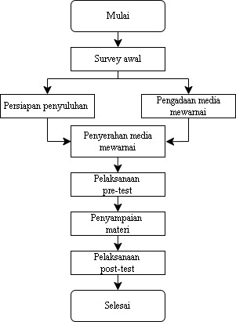
Gambar 1. Alur Pelaksanaan Kegiatan Pengabdian Masyarakat

Hasil dan Pembahasan
  - Demografi Peserta Pelatihan

4% 4%
12%
38%
42%
21 - 30 tahun
31 - 40 tahun
41 - 50 tahun
51 - 60 tahun
60 tahun ke atas
Gambar 2. Usia peserta pelatihan
Berdasarkan Gambar 2 dapat diketahui bahwa usia peserta penyuluhan mayoritas dalam rentang 31 tahun – 40 tahun sebanyak 42%. Berdasarkan Kementerian Kesehatan, rentang usia ini termasuk kategori usia produktif (ayosehat.kemkes.go.id/kategori-usia/dewasa). Usia produktif adalah usia antara 15 dan 64 tahun.
8%
8%
4%
13%
8%
SD
SLTP SLTA
Diploma
Sarjana
59%
Lainnya

Gambar 3. Tingkat pendidikan peserta pelatihan

Gambar 3 menunjukkan bahwa tingkat pendidikan terbanyak dari peserta pelatihan adalah SLTA, kemudian disusul sarjana. Dalam sebuah penelitian sebelumnya, telah dilakukan penelitian bahwa pendidikan orang tua berperan dalam membentuk pola pikir serta strategi dalam pendidikan anak (Nuroh et al., 2025).

4% 4%
4%

IRT
Wirausaha Guru Lainnya

88%
Gambar 4 Jenis pekerjaan peserta pelatihan

Karakter demografi responden yang meliputi usia, tingkat pendidikan, dan jenis pekerjaan disajikan guna memberikan gambaran umum mengenai latar belakang peserta dan keberagaman karakteristik responden yang menjadi sasaran dalam program pengabdian masyarakat. Data demografi yang disajikan di atas tidak digunakan sebagai variabel dalam uji korelasi. Hal ini dikarenakan tujuan dari pelaksanaan program ini yaitu untuk melihat kenaikan tingkat pemahaman peserta melalui program edukasi dengan menilai tingkat pemahaman sebelum dan sesudah pemberian materi penyuluhan menggunakan instrumen berupa pre-test dan post-test.

  - Materi dan Hasil Pelatihan.
Materi yang diberikan kepada para peserta meliputi definisi dari mangrove dan konservasi mangrove, manfaat ekosistem mangrove, ancaman kerusakan ekosistem, mangrove, definisi konservasi mangrove, jenis konservasi mangrove, dan upaya konservasi mangrove.

80

78

76

74

72

70

68
Pre-test
71,67
Post-test
Series 1
Series 2
78,75
Gambar 5. Nilai rata-rata pre-test dan post-test

Berdasarkan Gambar 5, dapat dilihat bahwa nilai rata-rata post-test mengalami kenaikan dari nilai rata-rata pre-test sebesar 7,08% setelah mengikuti kegiatan penyuluhan konservasi mangrove. Hal ini mengindikasikan bahwa materi yang disampaikan cukup mudah dipahami, ditinjau dari adanya peningkatan jawaban benar pada post-test. Materi yang paling mudah dipahami adalah materi terkait manfaat mangrove dan pemahaman peran masyarakat dalam upaya konservasi mangrove. Peningkatan pengetahuan tersebut juga dapat menjadi indikator keberhasilan dari program edukasi yang dibawakan oleh tim Pengmas PPNS, di mana orang tua yang memiliki pemahaman yang baik terhadap isu lingkungan cenderung lebih mampu dalam menciptakan lingkungan belajar yang mendukung terbentuknya perilaku peduli lingkungan pada anak usia dini.
Selain itu, keberlanjutan dari program pengabdian masyarakat tim PPNS ini juga dapat diwujudkan melalui pemberian materi konservasi mangrove dan pengenalan ekosistem laut kepasa siswa-siswi PAUD Tunas Mulia Keputih. Kebiasaan peduli lingkungan dapat diterapkan oleh para siswa dalam kehidupan sehari-hari berupa praktik buang samah pada tempatnya, kegiatan bertanam, dan lain-lain. Untuk memastikan program tersebut tetap berjalan, pihak sekolah akan mendokumentasikan dan melaporkan secara berkaala kepada tim pengmas PPNS terkait pembiasaan peduli lingkungan dan kegiatan pengenalan ekosistem lainnya.

  - Dokumentasi Pelatihan
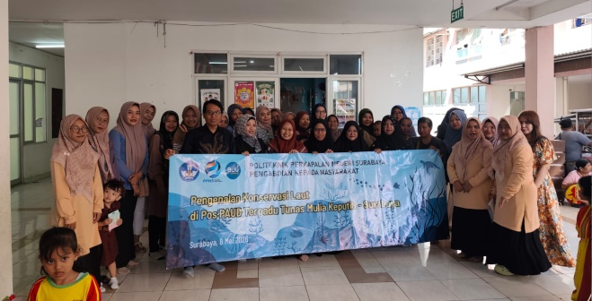 | 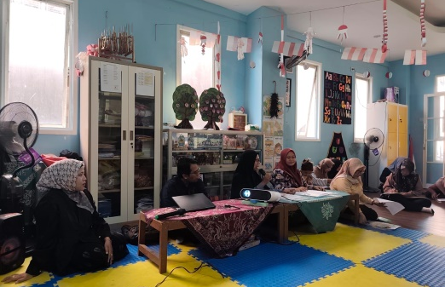
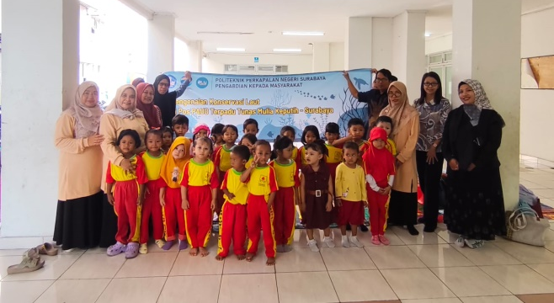 | 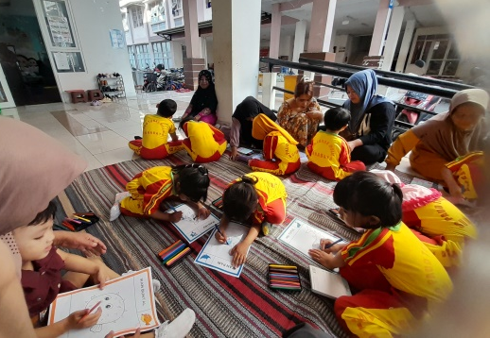

Gambar 6. Dokumentasi pelatihan

Gambar 6 adalah dokumentasi kegiatan selama kegiatan penyuluhan edukasi konservasi mangrove. Kegiatan pengabdian masyarakat ini dilaksanakan oleh enam orang dosen dari Politeknik Perkapalan Negeri Surabaya. Keenam dosen tersebut berasal dari Jurusan Teknik Permesinan Kapal dan Teknik Bangunan Kapal. Kegiatan ini juga dibantu oleh dua mahasiswa dari Jurusan Teknik Permesinan Kapal. Materi penyuluhan edukasi konservasi mangrove diberikan oleh salah satu dosen.

Kesimpulan
Kegiatan pengabdian kepada masyarakat berupa pemberian kegiatan penyuluhan edukasi konservasi mangrove dan hibah alat media mewarnai bagi siswa- siswa PAUD telah terlaksana dengan baik oleh tim pengmas PPNS. Berdasarkan hasil pre-test dan post-test dapat disimpulkan bahwa para peserta mengalami kenaikan pengetahuan terhadap materi pelatihan yang dibuktikan dengan kenaikan nilai rata-rata post-test terhadap pre-test.

Ucapan terima kasih
Terima kasih kepada Politeknik Perkapalan Negeri Surabaya yang telah mendanai kegiatan pengabdian kepada masyarakat ini melalui pendanaan DIPA tahun 2026. Terima kasih kepada mitra kegiatan pengabdian masyarakat yaitu paguyuban PPT Tunas Mulia Keputih Surabaya atas penyediaan waktu dan tempat untuk pelaksanaan pelatihan dalam rangka kegiatan pengabdian kepada masyarakat ini.

Daftar Pustaka

Age, M. G., & Age, G. (2024). Golden age. 7(2), 72–78.
Anak, P., Dini, U., Oleo, U. H., Keolahragaan, I., & Oleo, U. H. (2022). Membentuk Karakter Anak Usia Dini melalui Peran Orang Tua. 6(4), 2929–2935. https://doi.org/10.31004/obsesi.v6i4.1945
Arifanti, V. B., Sidik, F., Mulyanto, B., Susilowati, A., Wahyuni, T., Yuniarti, N., Aminah, A., Suita, E., Karlina, E., Suharti, S., Turjaman, M., Hidayat, A., Rachmat, H. H., Imanuddin, R., Yeny, I., Darwiati, W., Sari, N., Hakim, S. S., Slamet, W. Y., & Novita, N. (2022). Challenges and Strategies for Sustainable Mangrove Management in Indonesia : A Review. 1– 18.
Bimrah, K., Dasgupta, R., Hashimoto, S., & Saizen, I. (2022). Ecosystem Services of Mangroves : A Systematic Review and Synthesis of Contemporary Scientific Literature. 1–16.
Forstudents, E. C. (2021). Penanaman Sikap Cinta Lingkungan Melalui Edukasi Pelestarian Ekosistem Mangrove Pada Siswa. 5(1), 103–109. https://doi.org/10.30595/jppm.v5i1.9021
Hapsawati, I., Istiyana, Q., & Amelia, H. (2025). ECODIORAMA: Pengembangan Inovasi Media Pembelajaran Untuk Menanamkan Karakter Peduli Lingkungan Pada Anak Usia Dini. 5(1),44–59. https://doi.org/10.32665/abata.v4il.4182
Kelompok Usia. Retrieved April 20, 2025, from https://ayosehat.kemkes.go.id/kategori-usia/dewasa.
Nuroh, S., Islam, U., Sunan, N., & Djati, G. (2025). Peran pendidikan orang tua dalam menstimulasi perkembangan anak usia dini. 2(2), 258–271.
Ohimain, E. I., & Turner, R. E. (2026). Mangrove Ecosystems: Importance, Threats and Opportunities for Restoration. 1–13.
Poje, M., & Marini, I. (2024). Environmental Education on Sustainable Principles in Kindergartens — A Foundation or an Option ? 1–15.
Pratiwi, A. R. (2025). Analisis Kebutuhan Pengembangan Perilaku Peduli Lingkungan Anak Usia Dini di Daerah Istimewa Yogyakarta. 9(6), 2334–2346. https://doi.org/10.31004/obsesi.v9i6.7103
Puspitasari, L., Adawiyah, R., Iqbal, M., Prayoga, C., Putri, D., Nastiar, A. A., & Berau, U. M. (2025). Konservasi Mangrove Untuk Ketahanan Ekosistem Dan. 66–74.
Sambah, A. B., Affandy, D., Luthfi, O. M., & Efani, A. (2019). Identification
and Analysis of Potential Coastal Areas as Basis for Mapping Conservation Areas in the Coastal District of Banyuwangi, East Java. 5, 61–69.
Sartinayanti. (2023). Interaksi Di Kawasan Mangrove Balang Baru Dalam Menunjang Pembelajaran Ekosistem Kelas X SMA Sartinayanti Institut Turatea Indonesia Di Kawasan Mangrove Balang B.
Woja, K., & Dompu, K. (2025). JURNAL PENGABDIAN PERIKANAN INDONESIA Volume 5, Nomor 1 Februari 2025. 5, 15–20.

